

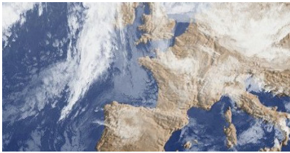



MI5 PRE ING2 2022-2023

FORTIER Theo

BENZOUA Zinedine

Répartition des taches

La répartition des taches s’est faite de manière très rapide. En effet, comme Theo était plus à l’aise avec le Shell et moi (Zinedine) avec le C, nous avons décidé de répartir le projet en deux parties : Theo sur le Shell et moi sur le C.

Ainsi, Theo a réalisé tout le code concernant le Shell ainsi que le lien reliant le Shell au C. Il a également réalisé les graphes gnuplot ainsi que le ReadMe. Pour ma part, j’ai réalisé la totalité du C comportant les tris avl, abr, tab (liste chainée) ainsi que les différentes options comme –t2, -t3 ou encore –r. J’ai également réalisé ce PDF.

Planning de réalisation

Nous avons commencé le projet avant les vacances de Noel. C’est là que nous avons reparti les taches après une lecture en profondeur du sujet.

Ainsi, nous nous donnions des objectifs hebdomadaires et nous faisions un point à la fin de chaque semaine pour voir l’avancé de chacun. Cependant, la semaine du 16 au 22 Janvier, nous avons fait une pause dans le projet afin de se concentrer sur les révisions des partiels (qui ont eu lieu la semaine du 23 au 29 Janvier).

Suite à cela, au début de cette semaine (semaine du 30 Janvier), nous avons mis en commun le Shell et le C puis nous avons réalisé le restant du projet (Gnuplot, rapport de projet, ReadMe...).

Limitations fonctionnelles

Nous n’avons pas rencontré beaucoup de limitations fonctionnelles quant à la réalisation du cahier des charges. Cependant, le graphe gnuplot option T3 et P3 ne fonctionne pas, nous sommes donc incapables d’afficher des graphiques pour les options T3 et P3 même si le tri fonctionne parfaitement pour ces options.

Exemple d’exécution du programme

. /projet.sh -p2 -f meteo_filtered_data_v1.csv --tab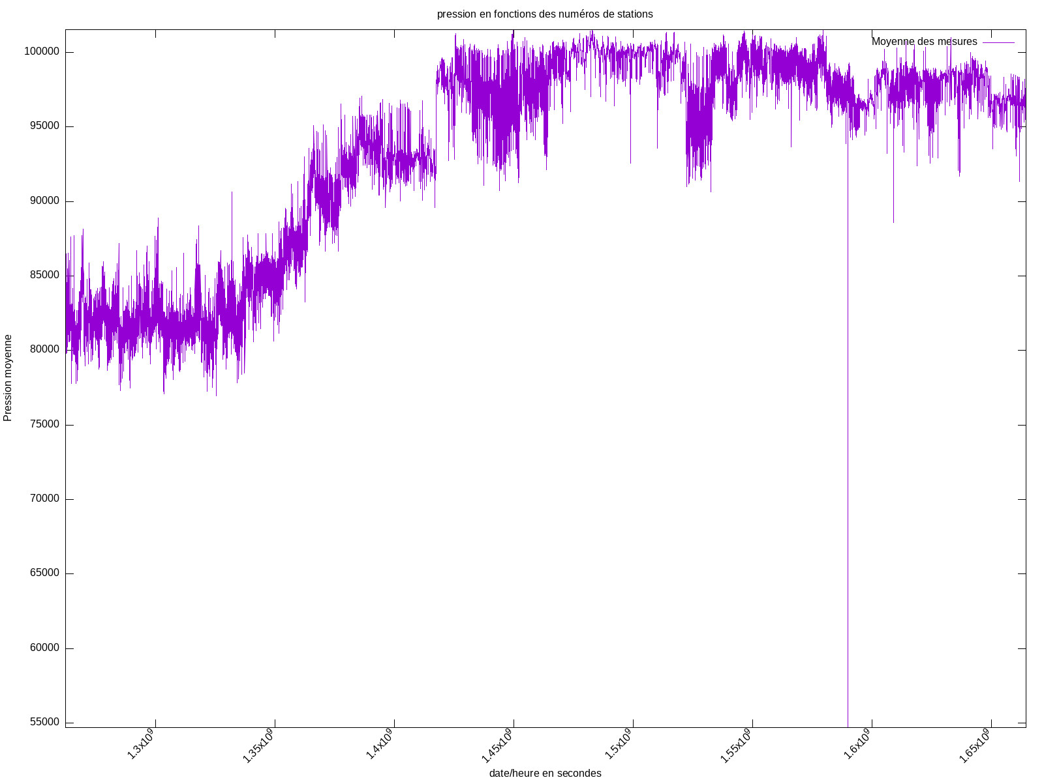

./projet.sh -t1 -A -f meteo_filtered_data_v1.csv --abr

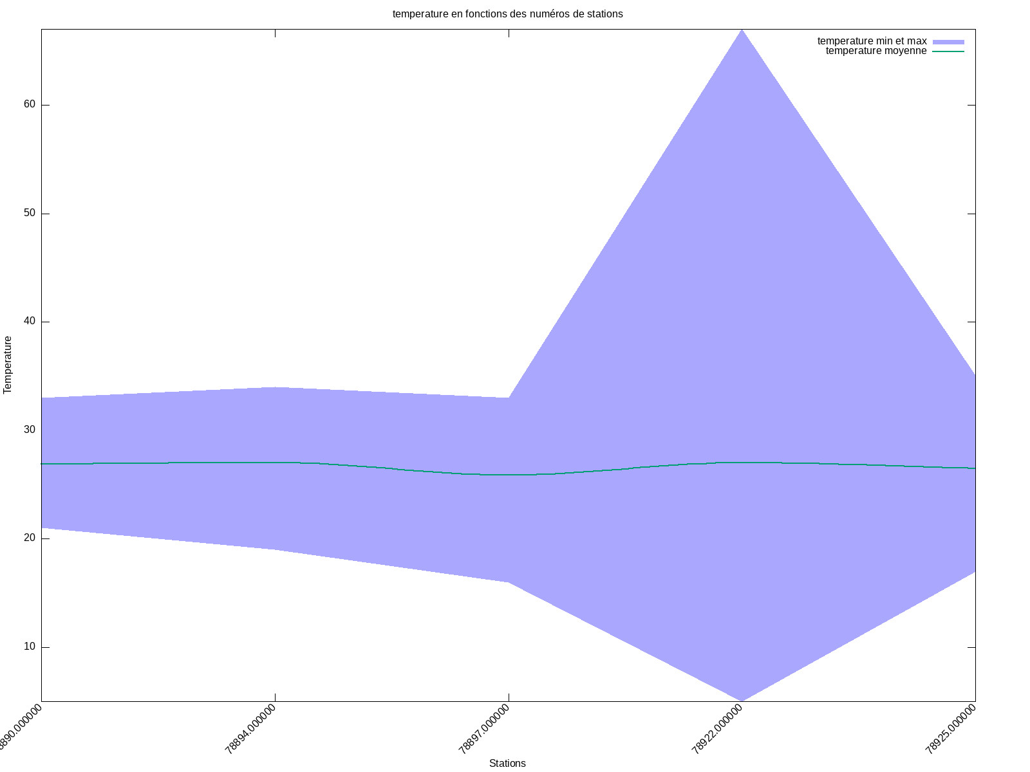

./projet.sh -w -f meteo_filtered_data_v1.csv

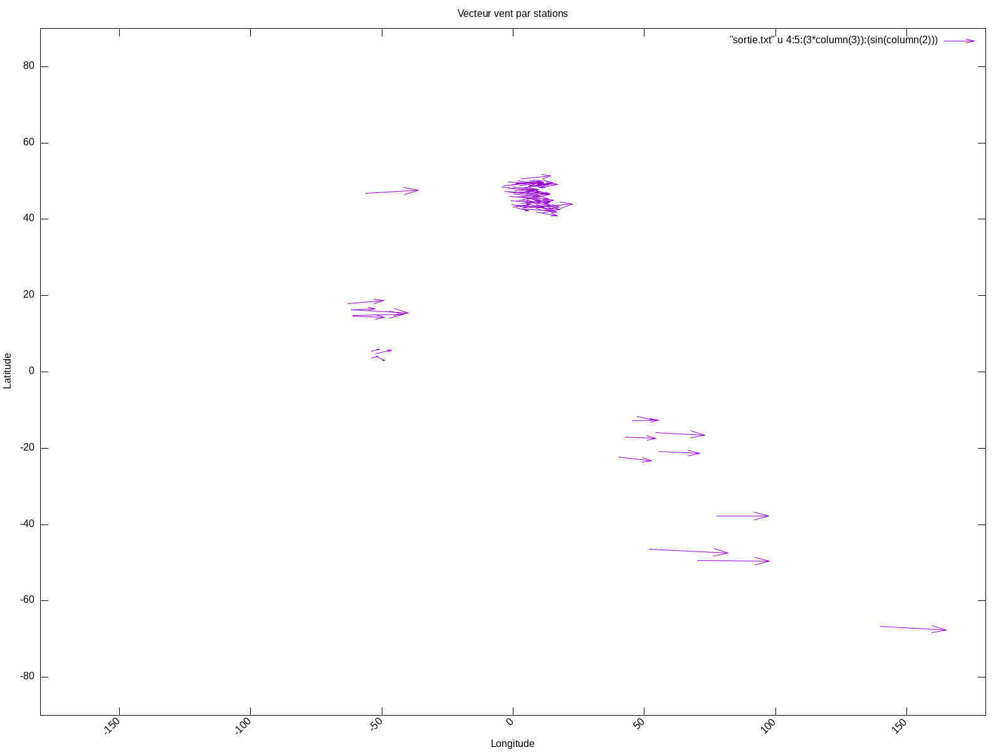

./projet.sh -t1 -A -f meteo_filtered_data_v1.csv --abr



/projet.sh -hF -f meteo_filtered_data_v1.csv

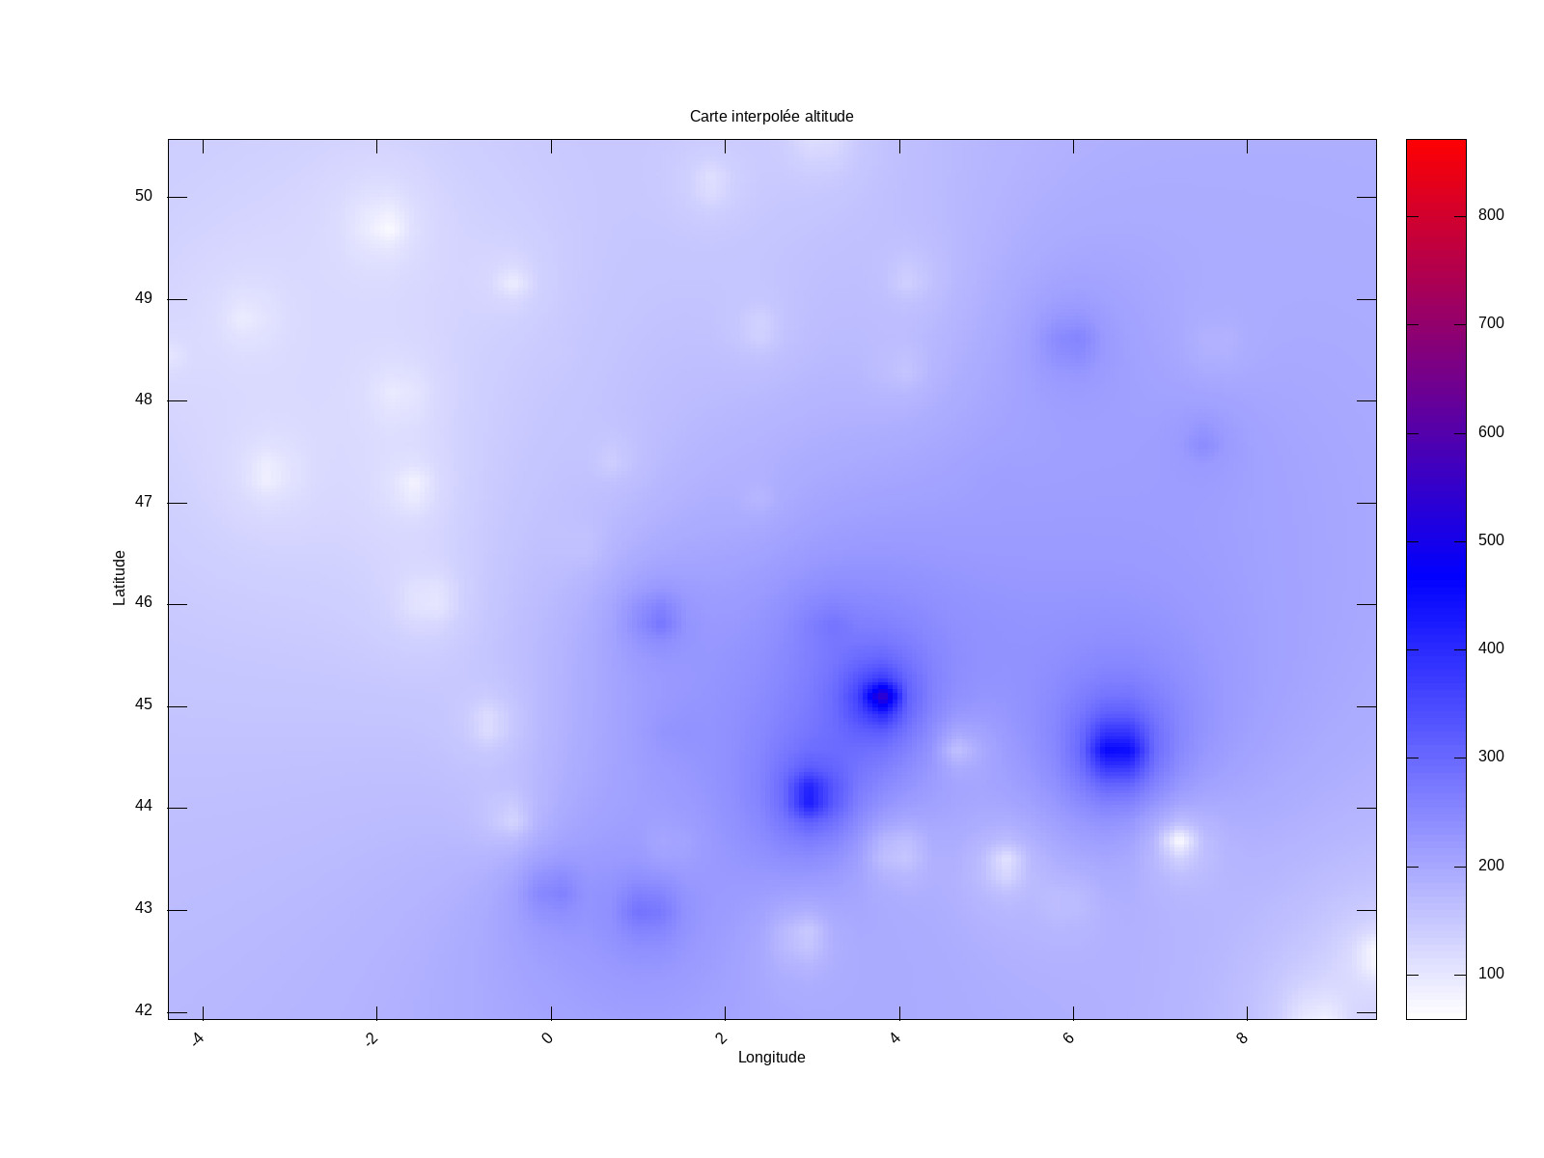

./projet.sh -m -f meteo_filtered_data_v1.csv --tab -d"2015-10-01,2020-10-01"

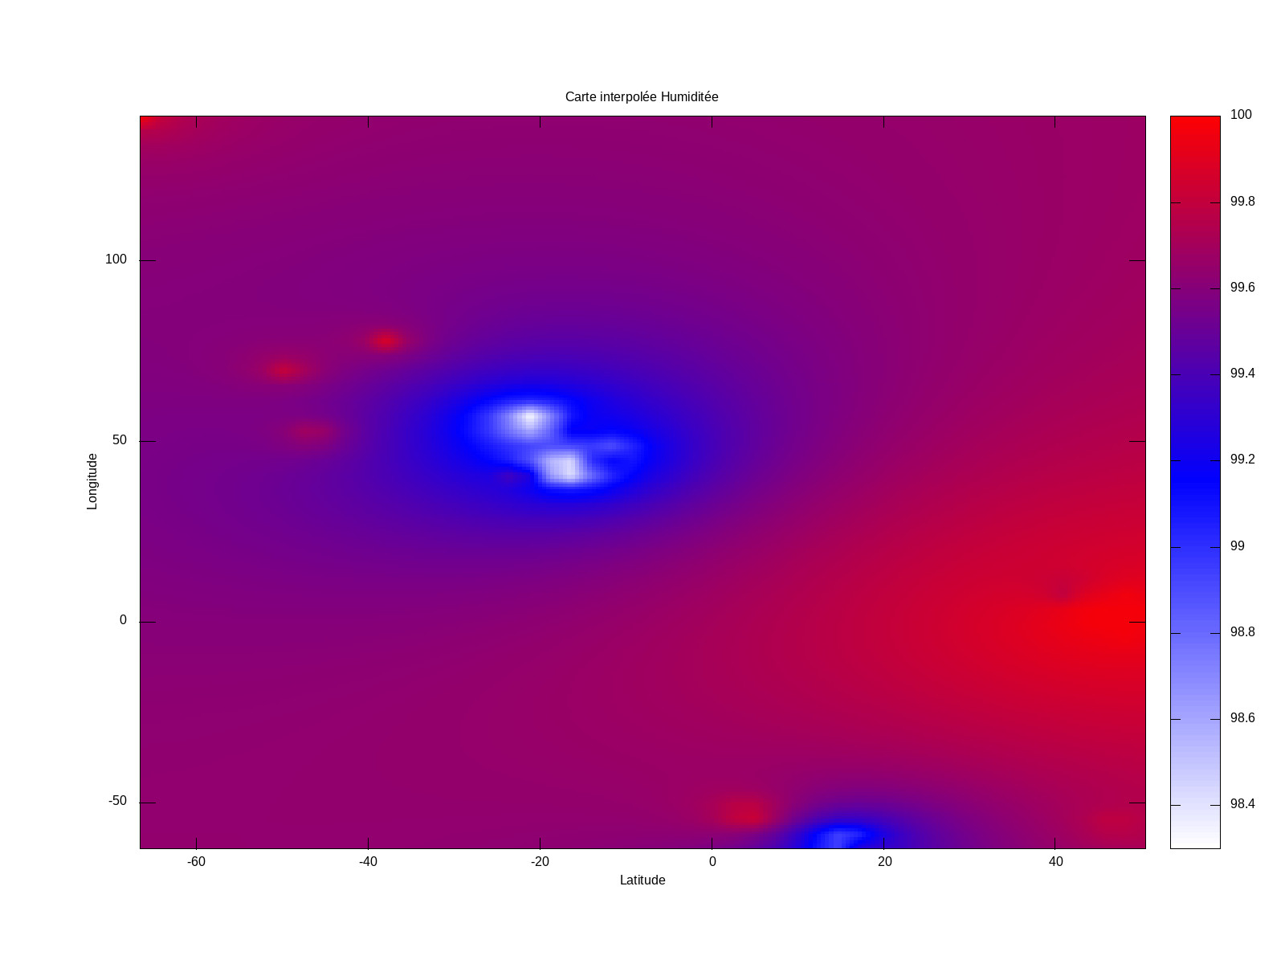

(Ce n’est pas ceux présents dans le GitHub par manque de place …)